1.- Investigar sobre 2 plataformas para repositorios Git (distintas a github) y hacer una tabla comparativa entre las 3 plataformas (github y las otras 2 investigadas por ud), donde se pueda comparar caracteristicas como: espacio de almacenamiento, cantidad de repositorios, cantidad de miembros de un equipo, precio, etc. Indique cual plataforma prefiere y por qué (razone su respuesta)

|  |  |  |  |  |  |
| --- | --- | --- | --- | --- | --- |
| **Plataforma** | **Almacenamiento** | **Cant. Repositorios** | **Miembros de un equipo** | **Precio** |  |
| GITHUB | La cuenta gratis tiene un límite de 1gb | Ilimitados | Ilimitados | gratis |  |
| GITLAB | 1gb de almacenamiento | Ilimitados | Ilimitados | gratis |  |
| BITBUCKET | Ilimitado | Ilimitado | 5 usuarios máximo si la cuenta es gratuita | Gratis |  |

2.- Crear una cuenta en una de las plataformas investigadas (diferente a github) y Crear un repositorio con el nombre desafio3. (haga printscreen donde se vea el registro, del inicio de sesión en la cuenta y coloque la URL del repositorio).

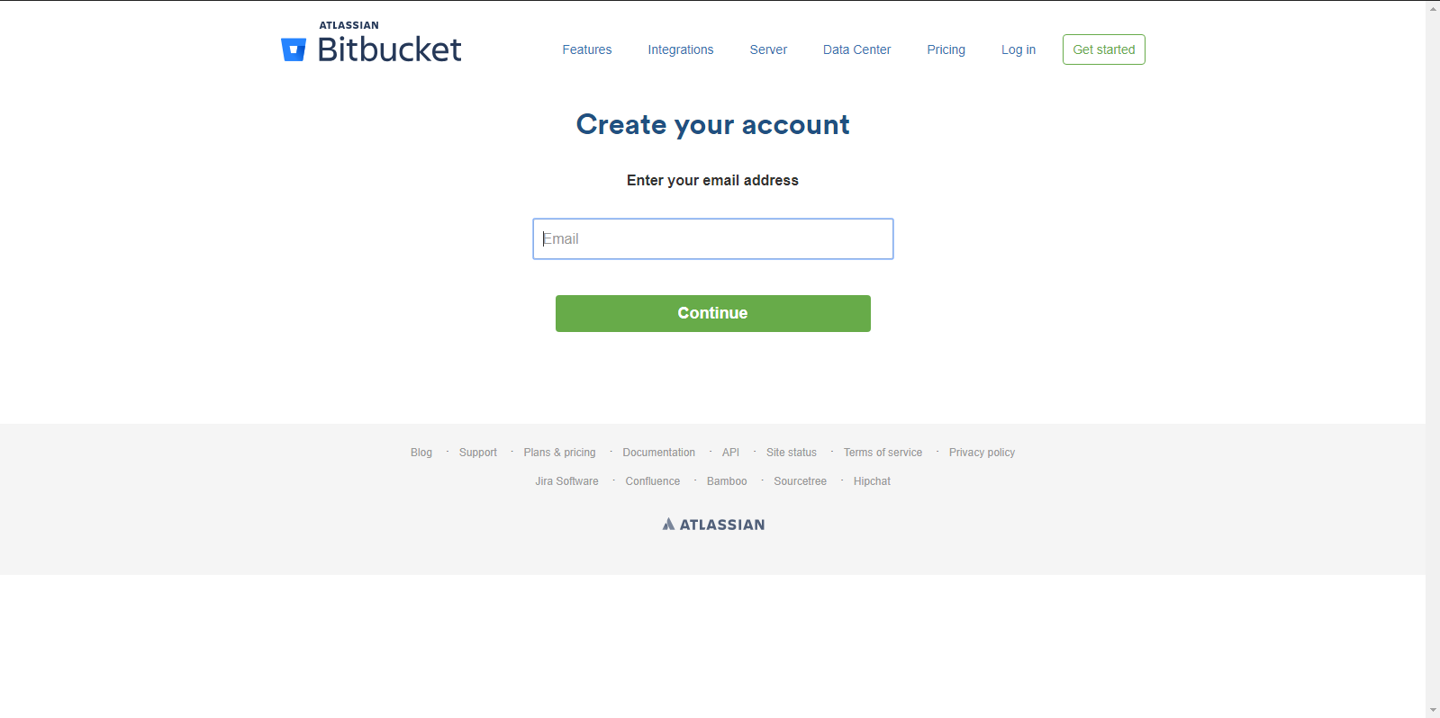

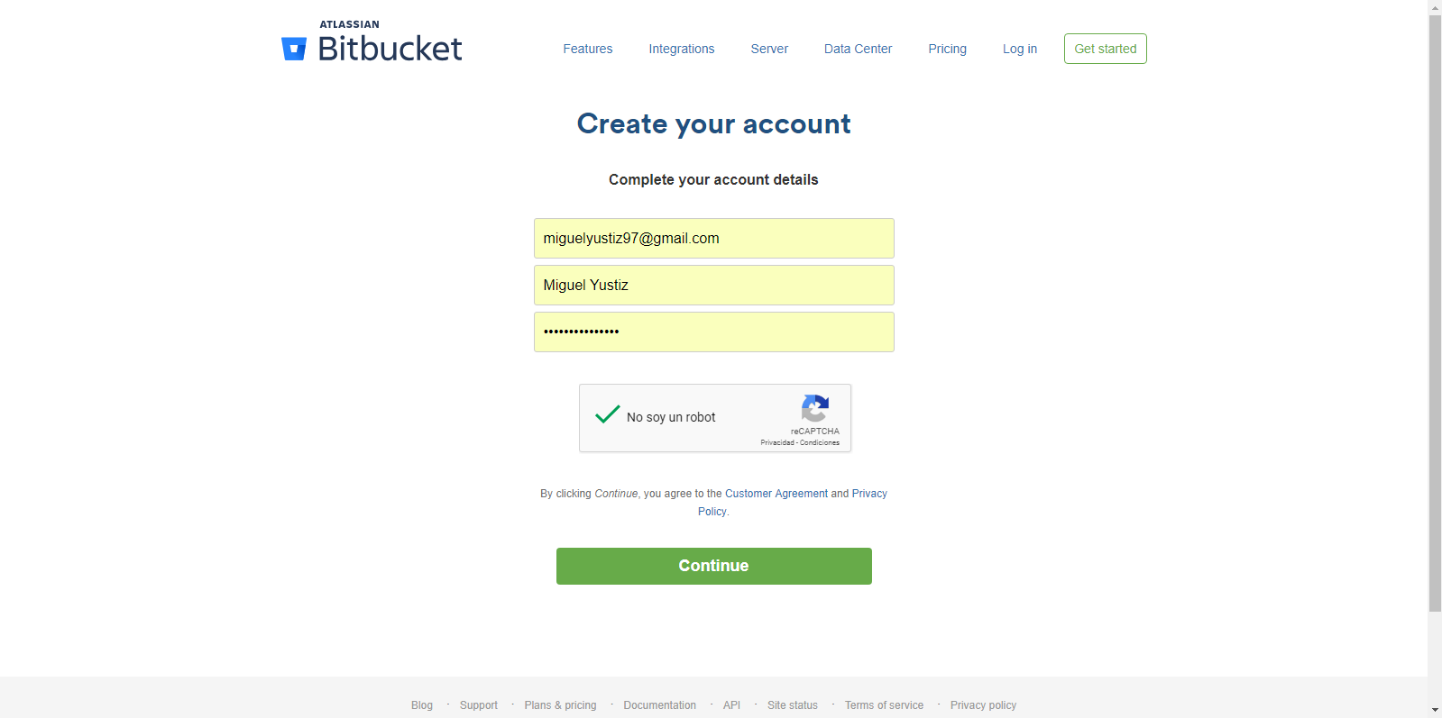

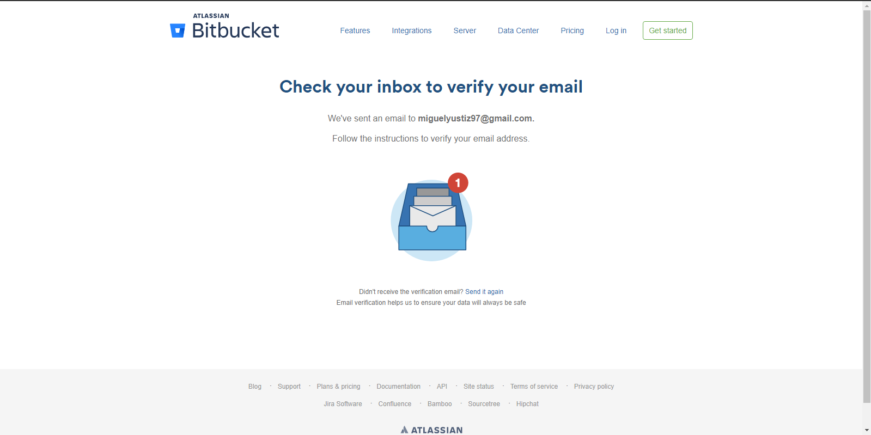

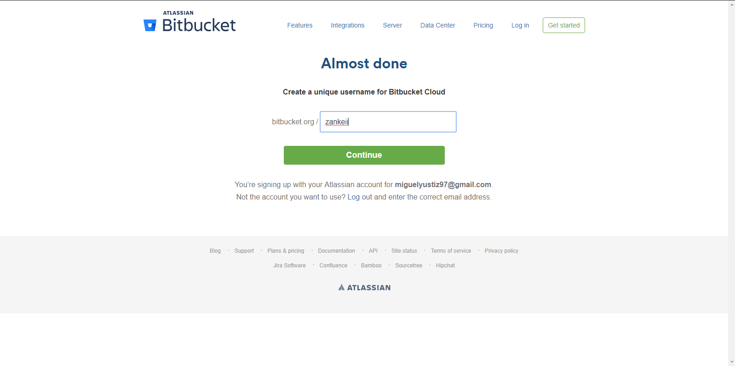

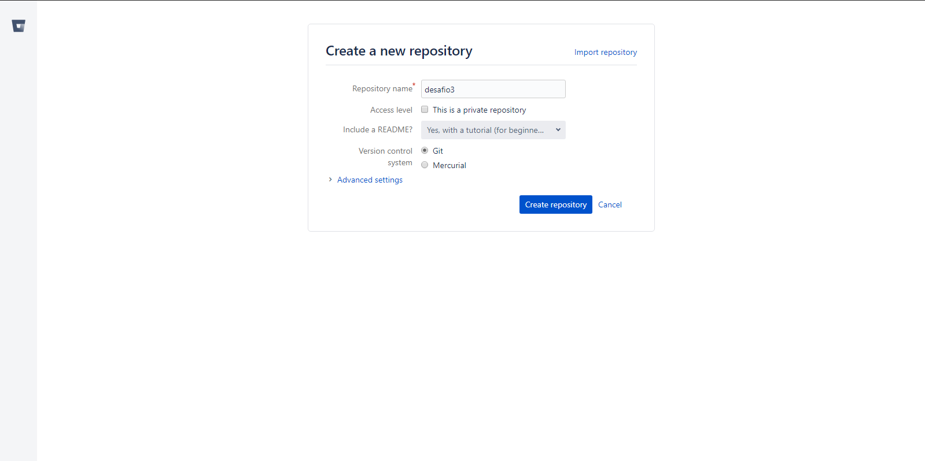

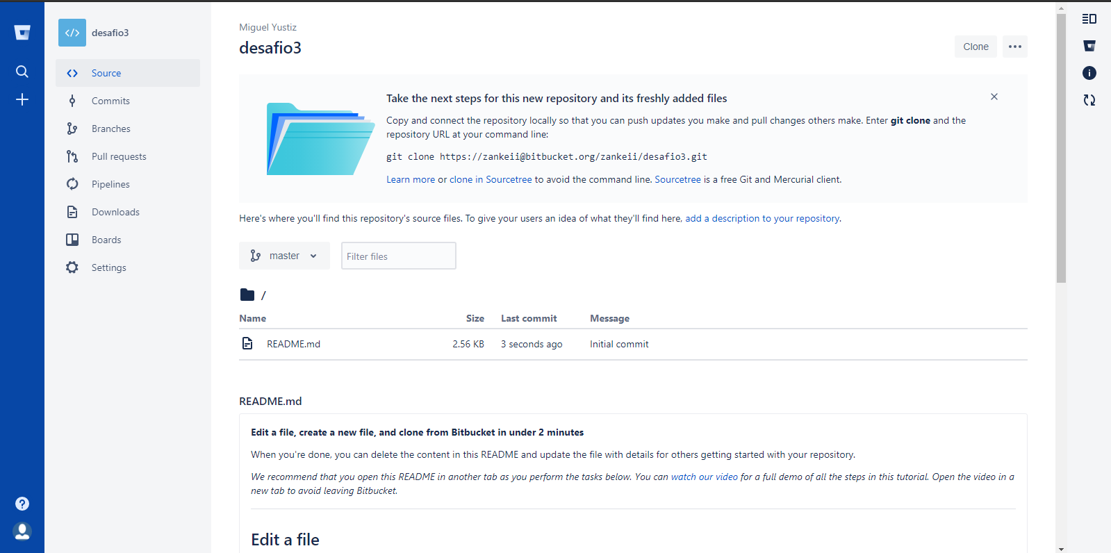

https://bitbucket.org/zankeii/desafio3/src/master/

3.- Agregar como repositorio remoto la URL del repositorio creado en el paso anterior al repositorio local creado en el desafio anterior. Mostrar el resultado de la operación

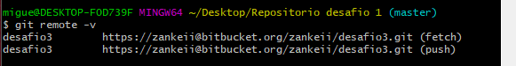

4.- Subir al repositorio remoto el contenido del repositorio local. Mostrar como en la interfaz del repositorio remoto aparece la información del repositorio local)

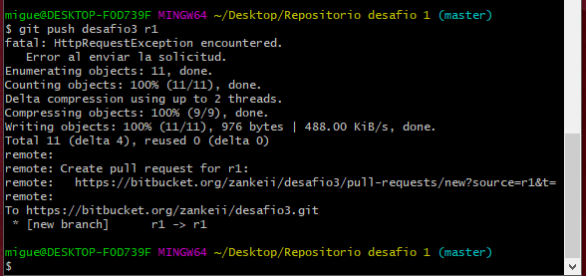

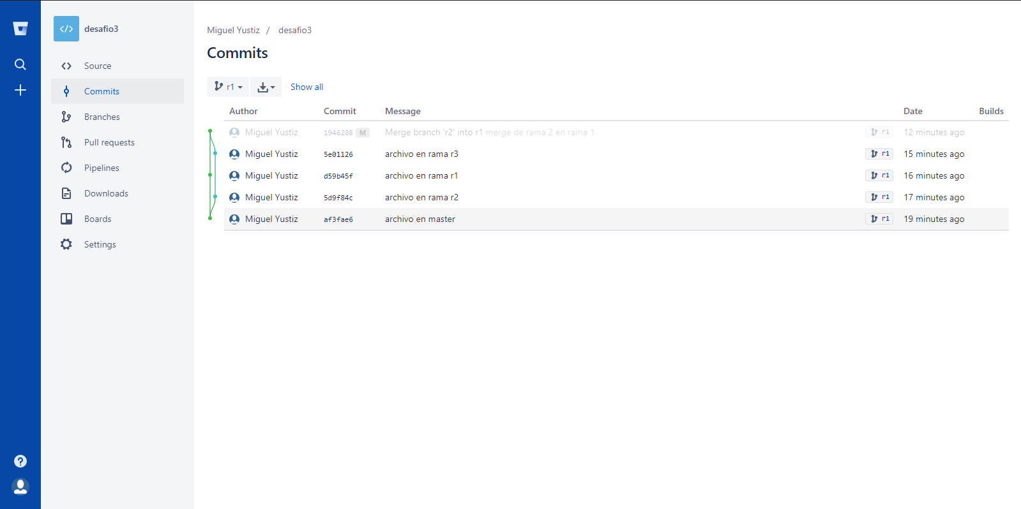

5.- Clonar el mismo repositorio remoto en otro lugar de su computadora, hacer un cambio localmente en ese repositorio, confirmarlo y luego subir los cambios al repositorio remote

